Переходник для противоаэрозольных фильтров UNIX
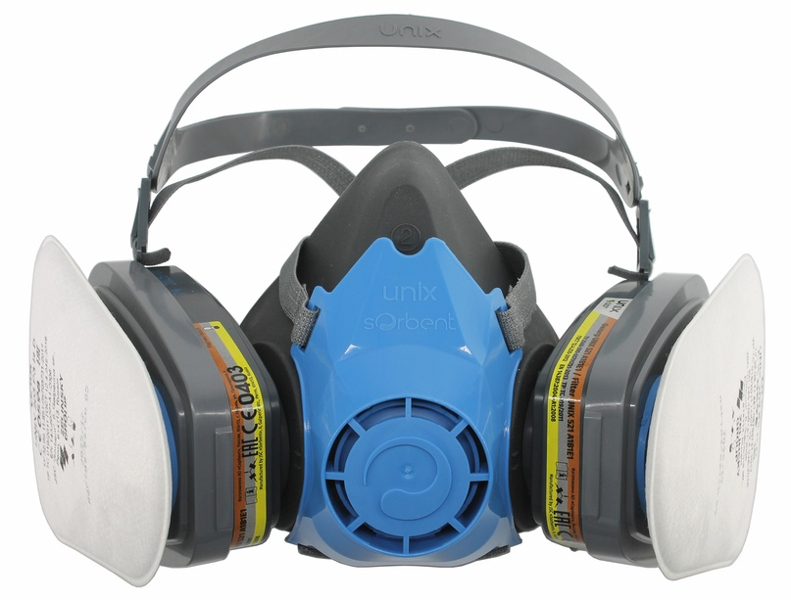
Создать карусель
Переходник предназначен для установки на противогазовые фильтры UNIX 500 противоаэрозольных фильтров с байонетным соединением: UNIX 203 Р3RD, UNIX 213 Р3RD, UNIX 223 Р3RD, UNIX 303 Р3RD для обеспечения комбинированной защиты (от паро- и газообразных веществ и аэрозолей) в составе противогазов UNIX и респираторов UNIX.
Данное решение разработано для пользователей, которые из-за особенностей рабочих условий (сильная запыленность) вынуждены слишком часто менять противоаэрозольные фильтры (предфильтры) UNIX P1, P2, P3. При этом, увеличивается срок службы противогазовых фильтров.
Переходник обеспечивает герметичное присоединение противоаэрозольного фильтра к противогазовому.

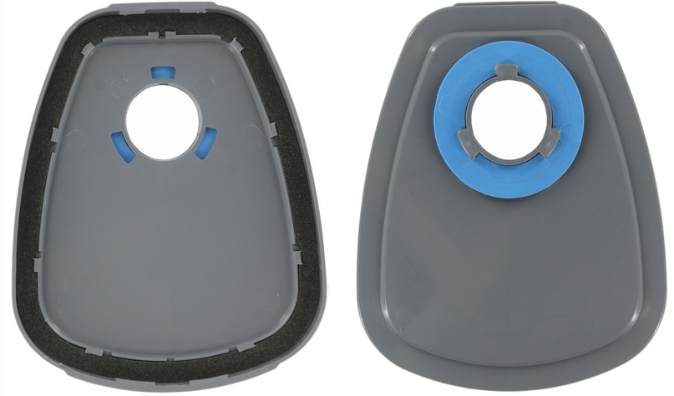
Инструкция
Для использования переходника необходимо:
- Присоединить переходник на противогазовый фильтр UNIX

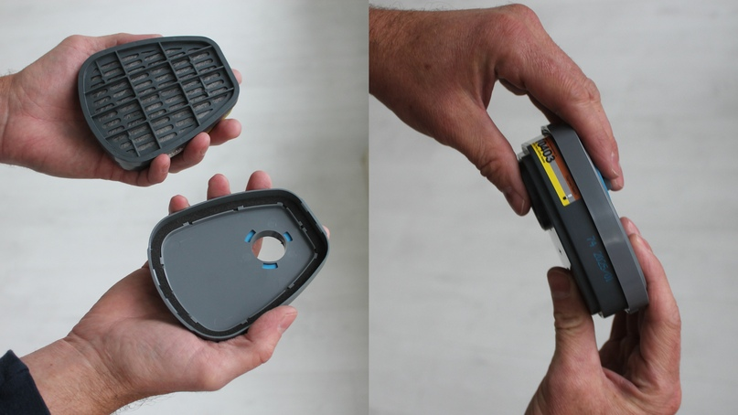
Создать карусель
- Присоединить противоаэрозольный фильтр к переходнику при помощи байонетного соединения

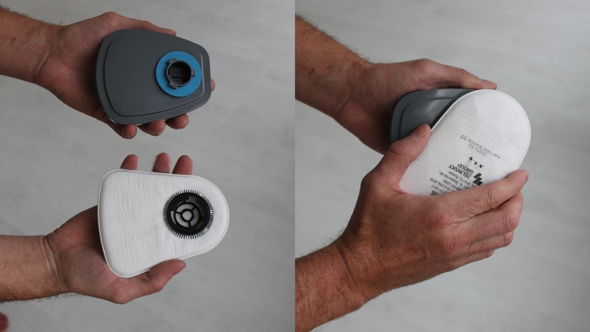
Создать карусель
- Присоединить получившийся комбинированый фильтр к маске или полумаске

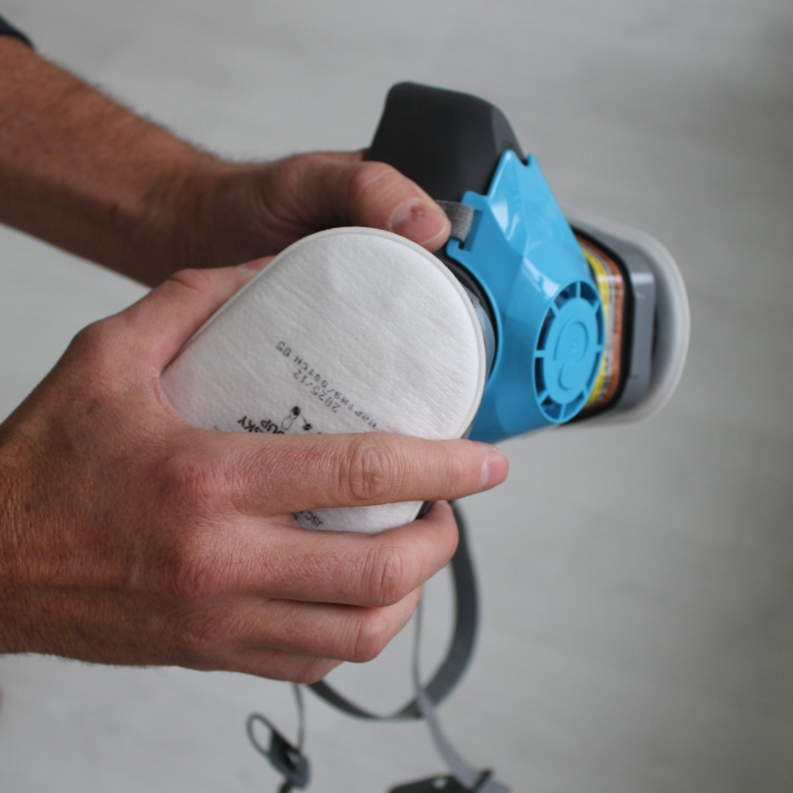
Создать карусель

